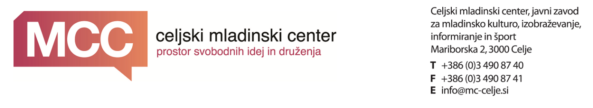

Celje, 11. 5. 2023
Dopis št.: 44-2023/SHŽ

ZADEVA: Javni poziv k zbiranju kuharskih receptov iz vse Evrope

Spoštovani,

EUROPE DIRECT Savinjska, ki deluje v okviru Celjskega mladinskega centra, se je letos odločila izdati kuharsko knjigo z recepti iz držav Evropske unije. V ta namen vabimo vse kuharske nadobudneže, da prispevajo lastne kuharske recepte iz katerekoli države članice EU. Zbirali bomo recepte za jedi, ki jih vsak lahko pripravi doma, hkrati bi bili veseli, da jed dejansko naredite in jo tudi fotografirate in nam fotografijo tudi posredujete, da jo bomo lahko vključili v knjigo. Cilj natečaja je izdati in natisniti kuharsko zbirko prispelih receptov v mesecu septembru. Vsi, ki bodo prispevali kuharske recepte, bodo natisnjeno kuharsko knjigo tudi prejeli brezplačno.

V koliko želite svoj recept videti v kuharski knjigi, vas prosim če izpolnite priložen obrazec (glej priloga 1) ter ga posredujete na info@mc-celje.si do 30.6.2023.
Na podlagi prispelih receptov, bo uredniški odbor izbral kuharske recepte, ki so prispeli pravočasno in so bili v celoti izpolnjeni. Pridržujemo si pravico, da kakšnega od receptov zaradi omejenega števila prostora ne vključimo v kuharsko zbirko.

Lep pozdrav!

Samanta Hadžić Žavski
sodelavka za projekte

PRILOGA 1

Ime in priimek predlagatelja
E-poštni naslov predlagatelja
Naslov recepta
Nahrani | zapišite število oseb, za koliko je recept napisan
Sestavine
Postopek
Fotografija

